Радиоуправляемые самолеты. Инструкция по выбору. - Zona Rc игрушек!
Опубликовано: 12.09.2013 00:00
«Мне бы в небо!»
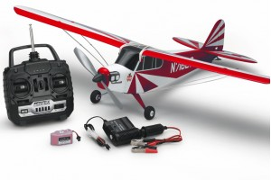

Яркие, запоминающиеся ощущения от полета вдоль голубого неба. Что может быть лучше? Воздушную эйфорию могут испытывать не только профессиональные лётчики, но и обычные люди. Достаточно просто купить радиоуправляемый самолет. Однако сказать – проще, чем сделать. Рынок радиоуправляемых игрушек разнообразен. И самолеты занимают здесь особенную нишу в силу того, что без информационного ознакомления с особенностями самолетов на радиоуправлении, сделать правильный выбор будет достаточно сложно.

В первую очередь следует обратить внимание на тип двигателя, которым оснащен радиоуправляемый самолет.

- Электродвигатель. Работает за счет аккумулятора. Время полёта самолета с электродвигателем зависит от степени заряда аккумулятора. Среднее время работы – десять-пятнадцать минут.
Основные преимущества:
- 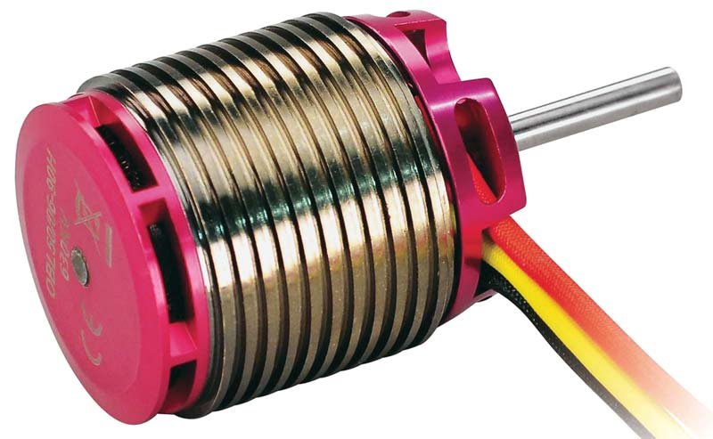Электродвигатель никогда не заглохнет
- Относительно «тихий» звук во время работы
- Оптимальный вариант, если вы не любите пачкать руки. Такой самолёт всегда чист. Отсутствуют следы топлива, выхлопа и т.д.
- Возможность использования самолета в жилом помещении
- Простота эксплуатации – вам не придется долго мучиться с «предполетными настройками»
- Электродвигатель можно включать и выключать во время полёта
- Работа двигателя не зависит от природных условий
- Аккумулятор не может разрядиться внезапно
- Возможность проектирования как больших, так и маленьких авиамоделей.

Основные недостатки:
- Тяжелый вес
- Пожароопасность
- Во время полета тяга двигателя изменяется
- Медленная зарядка аккумулятора.

- Двигатели внутреннего сгорания. Работают при помощи бензина или специального топлива. В свою очередь ДВС подразделяются на:
- Одноцилиндровые атмосферные
- Калильные
- Компрессионные
- Пневматические
- Бензиновые.
Основные преимущества ДВС:
- Мощность
- Дымовой выхлоп и шум двигателя внутреннего сгорания позволят почувствовать «атмосферу» управления настоящим самолётом
- Радиоуправляемый самолёт с двс сможет подниматься в воздух сразу же после заправки топливом
Основные недостатки:
- Шум
- Звук некоторых видов двигателей внутреннего сгорания не похож на звук настоящих двигателей
- Радиоуправляемый самолет с ДВС имеет характерный запах
- ДВС требует постоянного обслуживания как до, так и после запуска
- Невозможность запуска в доме и других жилых помещениях
- Дорогое топливо.

Классификация по сложности

Авиамоделизм – это не просто игрушки, а стиль жизни, хобби. Разумеется, если вы только начинаете знакомиться с миром радиоуправляемых самолетов, то начинать нужно с самых простых моделей. Иначе вы попросту не сможете запустить самолет. Или запустите, но не справитесь с управлением, и тогда все может окончиться плачевно для недешёвой покупки.

- Самолёты для новичков, или тренировочные самолёты.
Такие модели предназначены для обучения. Основа крыла находится на верхней части фюзеляжа, благодаря этому тренер-самолеты по максимуму устойчивы в воздухе. По большей части это недорогие высокопланы, справиться с которыми по силам даже подростку. В силу невысокой стоимости и простоты управления, тренер-модели достаточно редко являются прототипами настоящих самолетов.
- Следующий сегмент – спортивные радиоуправляемые самолеты. Они стоят на ступеньку выше тренировочных и способны выполнять фигуры высокого пилотажа. Являются своеобразным промежуточным звеном между самолетами для новичков и пилотажными. Впрочем, и для учебных целей они тоже годятся в силу того, что достаточно просты в освоении.
- Пилотажные модели. Если вы уже набили руку на вышеописанных радиоуправляемых самолетах, и у вас уже имеется кое-какой опыт в выполнении различных трюков, то пилотажные модели для вас. С ними вы сможете выполнять фигуру сложного и среднего пилотажа. Большинство моделей данной разновидности имеют реальный прототип.
- Копии и полукопии. Вы можете выбрать радиоуправляемый самолет – точную копию вашего любимого авианосца. Как правило, они имеют шасси и механизированное крыло. Большие радиоуправляемые самолёты-копии – отличный вариант для коллекционера.

Комплект поставки
Радиоуправляемые самолёты различаются по комплекту поставки, выбор которого также зависит от вашего опыта в авиамоделировании.
- RTA – комплект, название которого можно перевести как «К полету готов»! Как уже понятно, данный комплект – уже готовая заготовка, предназначенная для новичков. Вам только потребуется подключить элементы питания
- AFR. Перевод английской аббревиатуры – «К полету почти готов». Комплект уже из собранных элементов будущего самолёта, которые нужно соединить в одну конструкцию. На это может уйти от получаса до нескольких часов, в зависимости от опыта сборщика
- KIT. Заготовки для профессионалов, которые хотят собрать собственный радиоактивный самолёт. После покупки не забудьте убедиться в том, что набор полностью укомплектован.

Пульт управления
Для новичка идеально подойдет двухканальный пульт, благодаря своей простоте. Однако профи скорее всего назовут простоту примитивизмом – такой пульт управляет только рулем и оборотами двигателя. Как правило, двухканальные пульты комплектуются с простыми моделями. Более сложная разновидность – трехканальные пульты, которые позволяют управлять также и газом.
И, наконец, самый распространенный вид – четырехканальный ПДА. Он позволяет управлять рулём направления, рулем высоты и элеронами.

